一、操作步骤：
1、新教务管理系统网址：http://211.80.233.108/zhjxmanager/#/home
2、各专业教研室主任使用本人OA账号登录教务管理系统（下称“系统”），在“教学计划管理”→“专业计划管理”中对21级第5学期、22级第3学期课程数据进行检查、维护，23级根据制订完成的专业人才培养方案在系统中新增。
3、完成系统课程信息维护及录入后，勾选2023至2024学年第一学期需要开设的课程创建教学班，并导出2023至2024学年第一学期教学计划（21级第5学期、22级第3学期、23级第1学期）。
4、如果专业人才培养方案中的课程教学计划有变更，各二级学院要先填写“调整专业培养计划申请表”，审批同意后方可执行。
5、教学计划确定后，按照教学进程表模版（见附件三）的格式制订新学期教学进程表，并在规定时间内由教务员统一将教学进程表的纸质签字稿和电子稿一同交到教务处。

二、注意事项：
1、进程表中“合分”栏指的是合班或是分班上课，一定要注明合或分。
2、若有分组进行实验的课程，在进程表的“合分”栏中说明分几组，并在“任课教师”栏添加实验指导教师，若没有注明分组，默认为一组。
3、要注明是否使用实验室或机房，安排在校外进行的实训要注明具体的校外实训地点。
4、安排教学进程表时，要考虑到周学时的均衡性。三年制高职第一学年学期课程安排周学时不宜超过28学时，第二、三学年不宜超过26学时。
5、公共课由公共课开课学院统一安排任课教师，专业课由各二级学院安排任课教师，若跨学院安排需要教务处协调的，请将具体课程信息填写在“2023-2024学年第一学期需协调任课教师课程信息一览表”上，由教务员统一提交到教务处。
6、各专业在确定2023-2024学年第一学期的专业选修课后，待教务处通知后由各二级学院组织学生进行选课。
7、进程表格式：
⑴、页面为横向，页边距设置如下图（模版中已设置，请不要随意更改）：
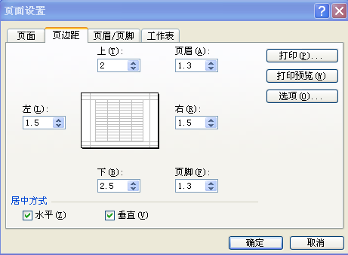

⑵、字体大小：不要随意修改模版里原有统一内容的字体大小，“2022至2023学年第一学期教学进程表”字体为宋体、16号、加粗；“班级：”字体为宋体、12号；其余字体均为宋体、10号。若内容超出固定单元格，可适度调整字体大小，也可适度调整行高。
⑶、课程排序：理论课（公共课在前，专业课在后）在前，集中性实践课（公共课在前，专业课在后）在后。
2023-2024学年第一学期需协调任课教师课程信息一览表
行号 | 校区 | 学生学院 | 班级名称 | 班级人数 | 课程名称 | 学分 | 总课时 | 理论课时 | 实验课时 | 任课教师 | 课程性质 | 考核方式 | 合分班 | 备注与说明 | 外聘教师不能排课时间 | 周课时 | 起止周
1
2
3
4
5
6
7
8
9
10
……

